Книжкины именины - 80 лет
В 2023 году исполнилось 80 лет Всероссийской Неделе детской и юношеской книги. Неделя детской книги – это праздник, который объединяет детей и взрослых - всех, кто искренне любит читать. В дни весенних каникул юных таганрожцев ожидали увлекательные приключения в стране Чтения - встречи с произведениями писателей-юбиляров: Т. Габбе, Б. Заходера, С Михалкова, Ю. Коваля, В. Берестова, А. Толстого, В. Медведева, В. Драгунского, В. Сутеева.
Детские библиотеки города постарались создать для читателей атмосферу праздника и творчества. Были оформлены необычные книжные просмотры, фотозоны, выставки работ участников городского конкурса рукотворной буквы, экскурсии и литературные путешествия.
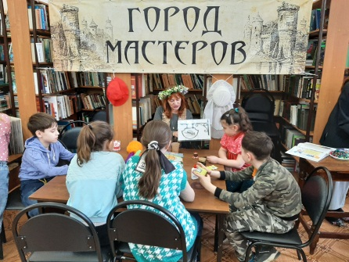
Литературно-игровой программой «Город Мастеров», посвященной творчеству писателя, драматурга и сценариста Т. Габбе открылась Неделя детской книги в Центральной городской детской библиотеке имени М. Горького. Читателям удалось погрузиться в мир знаменитой сказки и попробовать себя в роли средневековых мастеров: гончаров, пекарей, шляпников и башмачников. В этом им помогли библиотекари, мастера керамической мастерской «Адама» Евгения Шевченко и мастер авторской куклы Татьяна Клипперт. Участницы хореографического ансамбля «Антре» дополнили праздничное настроение старинными танцами.
Для читателей школы № 10 состоялся литературный праздник, посвященный произведениям и героям Бориса Заходера. Ребята познакомились с творчеством поэта, услышали художественное чтение стихов в исполнении участников студии «Март» Центра культурных программ ЦГПБ имени А.П. Чехова, стали гостями «Страны Винни-Пуха» с викторинами, творческими мастер-классами и литературными играми.
На праздничной встрече с поэзией Сергея Михалкова побывали учащиеся гимназии «Мариинская»: слушали его стихи, играли в «Узнай героя и произведение», весело подпевали «Песенке друзей», которую исполнили солисты вокальной студии «Сопрано» Молодежного центра.
В гости к героям стихов и сказок детского поэта-юбиляра Валентина Берестов пришли дошкольники. Поэт, родившийся 1 апреля, писал только веселые добрые стихи. С потешками, звонкими четверостишьями, забавными сказками Валентина Берестова познакомились воспитанники детского сада № 3 «Апельсин».
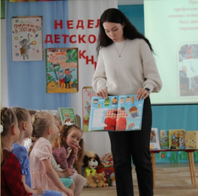
Библиотекари Центральной детской библиотеки подготовили для ребят цикл литературных программ, посвященных году Педагога и наставника: игру - квиз «В мире школьных наук» - командное соревнование на смекалку, эрудицию, логику и сообразительность, литературный час «Топ 10 самых необычных школ мира», поэтический экскурс «Школьные рифмы», литературное путешествие «Школьный театр и не только».
В Детской модельной библиотеке имени Н. Островского – филиал №1 Для читателей прошли литературные часы "Тот самый Хоттабыч", "Четыре желания", литературная гостиная "Перелистывая книги Андрея Усачева", литературная игра-викторина "Писатель нашего детства", библиотечный урок "Будем с книгами дружить", познавательный час "Про парты, перья и тетрадки", экскурсии «Библиотека – дом книг», "Библиотека нового поколения".
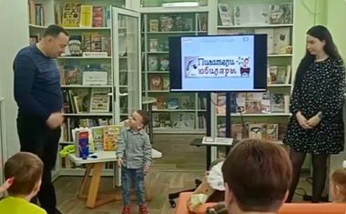
Самым ярким событием Недели детской и юношеской книги стало литературное путешествие «"Юбилейный калейдоскоп" . 26 марта воспитанники детского сада «Здоровый ребёнок» и их родители отправились в увлекательное путешествие по книгам писателей-юбиляров 2023 года – Бориса Заходера, Сергея Михалкова, Алексея Толстого. Все вместе вспомнили веселые песенки Винни-Пуха, послушали громкое чтение сказки "Бездельник светофор " С. В. Михалкова и проверили знания ПДД, сыграв в игру "Регулировщик".
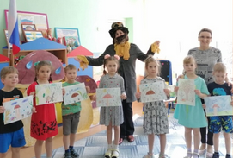
«Школьные истории веселые и разные» в творчестве В. Медведева тема литературных встреч сотрудников Детской библиотеки имени А. Гайдара – филиал № 2 и учащихся школы № 12. Для маленьких воспитанников МБДОУ д/с № 51 библиотекари подготовили литературное путешествие «В мире сказок Владимира Сутеева» и познакомили дошкольников с творчеством сказочника и художника-иллюстратора детской книги. Ребята ответили на вопросы сказочной викторины, показали библиотекарям театрализацию сказки «Под грибом».
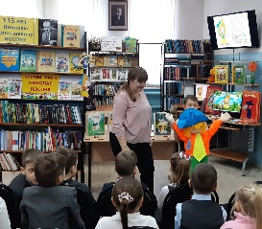
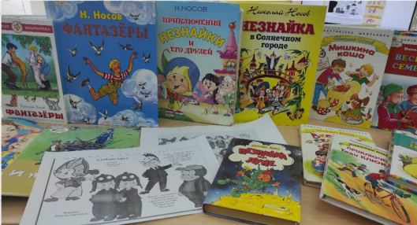
В Детской библиотеке-филиал №13 самым интересным событием Недели детской книги стал литературный праздник «Писатели-детям!» для учащихся 4 класса школы №5. Библиотекарями была подготовлена литературно-игровая программа: знакомство с творчеством детских писателей Н. Носова и Ю. Коваля, занимательная викторина, беседа о прочитанном, громкое чтение с обсуждением и видео-презентации.
В Детской библиотеке имени И. Василенко – филиал № 14 состоялись литературные праздники, обзоры литературы, посвященные юбилейным датам детских писателей - Сергея Михалкова, Николая Носова, Якова Акима. Библиотека подготовила яркие книжные выставки: "Цветные огоньки Якова Лазаревича Акима", "Поэт счастливого детства», «Читаем книги Николая Носова».
Украшением этой детской библиотеки стала коллективная работа ребят и родителей, постоянных читателей, – праздничная гирлянда "Книжкины именины – 80 лет".

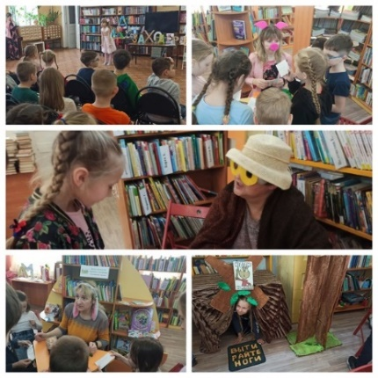
Неделя детской книги завершилась «Праздником читательских удовольствий» в Центральной городской детской библиотеке имени М. Горького. Вместе с книжными героями читателям можно было отправиться в сказочное путешествие, ответить на вопросы литературной викторины, сделать книжные закладки вместе с Лисой Алисой, решить занимательные задачки с Котом Базилио. Любителей стихов ждала игра «Доскажи словечко», а знатоков рассказов Николая Носова – громкие чтения с театрализацией.
"Неделя детской книги – 2023" стала ярким и памятным событием для посетителей детских библиотек Таганрога. Большой Праздник детской книги включил в себя 102 мероприятий, на которых побывало 3097 детей и взрослых.
Значительно укрепились и расширились взаимосвязи с педагогами детских садов и школ, педагогами высшей школы и студенческим сообществом (ТИ имени А.П. Чехова).

